Proyecto Semestral
Avance 1: Implementación Preliminar y Flujo del Modelo
Detección de Fraude en Transacciones Bancarias

Integrantes:
Daniel Canto
Diego Figueroa
Maximiliano Concha
Docente: Danelys Brito González
Asignatura: Inteligencia Artificial
Carrera: Ingeniería Civil en Informática
Fecha: 18 de noviembre del 2026
1. Planteamiento del Problema y Exploración de Datos
La detección de fraude en pagos electrónicos representa un reto crítico para los sistemas financieros debido a la naturaleza asimétrica del fenómeno: las operaciones legítimas superan de forma abrumadora a los fraudes. En el presente proyecto se utiliza el benchmark real de fraudes con tarjetas de crédito del Machine Learning Group (ULB) alojado en Kaggle. El conjunto original posee 284.807 transacciones registradas en septiembre de 2013 por tarjetahabientes europeos, con solo 492 fraudes (0,172 %). Las variables comprenden el tiempo transcurrido (Time), el monto (Amount) y 28 componentes principales numéricas (V1 a V28) anonimizadas para proteger la confidencialidad.
Tratamiento de duplicados y prevención de fuga de información. Durante la auditoría exploratoria se detectaron 1.081 filas exactamente idénticas en las 31 columnas del dataset (1.062 legítimas y 19 de fraude). Tras un análisis técnico, el equipo tomó la decisión de eliminarlas antes de realizar cualquier partición. Si una transacción duplicada quedara en el conjunto de entrenamiento y su réplica en validación o prueba, el modelo evaluaría instancias ya memorizadas (fuga de información o data leakage), produciendo métricas falsamente optimistas. Tras esta limpieza, el dataset final de trabajo consolidó 283.726 transacciones y 473 fraudes (0,167 %), equivalentes a 1 fraude por cada 599 transacciones legítimas.
Hallazgos exploratorios clave. Al examinar el monto (Amount), la mediana en transacciones fraudulentas ($9,82) resultó significativamente inferior a la de operaciones legítimas ($22,00). Los fraudes no superan los $2.125,87, mientras que las legítimas alcanzan $25.691,16. Además, se identificaron 25 fraudes de monto $0,00, patrón consistente con transacciones de prueba empleadas por atacantes para validar tarjetas activas. En la variable Time (~48 horas), las transacciones legítimas muestran dos ciclos con valles en horarios nocturnos, mientras que los fraudes exhiben una dispersión más homogénea. Por último, las componentes con mayor correlación lineal respecto a la clase fraude fueron V17 (-0,313), V14 (-0,293) y V12 (-0,250) de forma inversa, y V11 (+0,149), V2 (+0,085) y V4 (+0,069) de forma positiva.
2. Metodología y Flujo General del Sistema
El sistema se estructura en dos flujos desacoplados: un pipeline de entrenamiento y calibración fuera de línea (offline) y un módulo de monitoreo e inferencia interactiva en tiempo real (interfaz Streamlit).
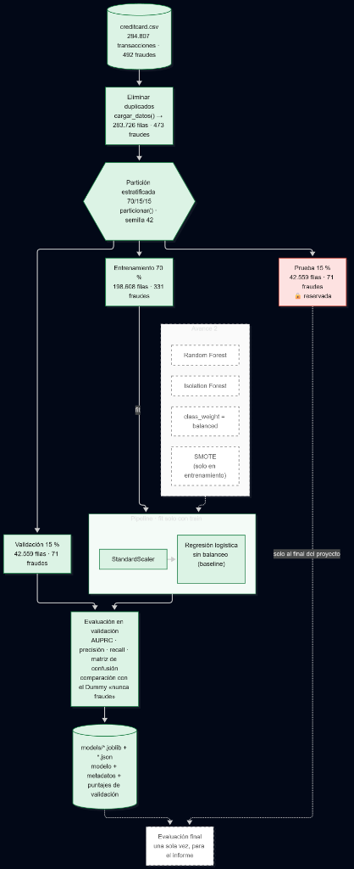
Figura 1. Flujo metodológico general: preprocesamiento, partición estratificada y pipeline de entrenamiento.
Partición estratificada 70/15/15. Debido al reducido número total de fraudes (473), una partición aleatoria simple podría concentrar los fraudes en un solo subconjunto. Por ello, se implementó una partición estratificada en dos pasos con semilla fija (random_state = 42): primero 70 % para entrenamiento y 30 % remanente, dividiendo este último en dos mitades del 15 % para validación y prueba respectivamente. De este modo, la proporción de fraudes se preserva idéntica en los tres subconjuntos (0,1667 % en entrenamiento con 331 fraudes; 0,1668 % en validación y prueba con 71 fraudes cada uno).
Pipeline de Scikit-Learn y blindaje de datos. Para evitar sesgos de escala (Amount alcanza valores de $25.000 mientras las componentes PCA oscilan en torno a 0), se diseñó un Pipeline compuesto por StandardScaler y LogisticRegression(solver='lbfgs', C=1.0, max_iter=1000). El escalador se entrena exclusivamente con el 70 % de entrenamiento. La media y desviación aprendidas se reutilizan directamente sobre validación y la interfaz, impidiendo cualquier contaminación de información.
3. Evaluación Experimental del Baseline
Por qué la Accuracy es engañosa. Evaluar con porcentaje de aciertos en datos desbalanceados es un error severo: un clasificador trivial (Dummy) que etiqueta todas las transacciones como 'legítimas' obtiene 99,83 % de accuracy acertando 42.488 transacciones, pero detecta 0 fraudes (Recall = 0). Por ende, se definió como métrica principal el Área bajo la Curva Precisión-Recall (AUPRC). A diferencia del área ROC (que con 42.488 legítimas se mantiene engañosamente por encima del 95 % incluso con decenas de falsas alarmas), la curva PR penaliza duramente los falsos positivos y sitúa el nivel del azar en la prevalencia real de la clase (0,0017).
Modelo | AUPRC | Precisión | Recall | F1-Score | Accuracy | Fraudes (TP)
Dummy («Nunca Fraude») | 0,0017 | 0,000 | 0,000 | 0,000 | 0,9983 | 0 / 71
Regresión Logística (sin balanceo) | 0,6877 | 0,833 | 0,493 | 0,620 | 0,9990 | 35 / 71
Tabla 1. Desempeño comparativo en validación (42.559 transacciones, umbral por defecto θ = 0,50).
Sensibilidad del umbral operativo. La Regresión Logística multiplica por ~400 la capacidad de ordenamiento del azar (AUPRC 0,688 frente a 0,0017). Sin embargo, con el umbral por defecto (0,50), el modelo aprueba erróneamente 36 fraudes (Recall 49,3 %). Esto ocurre porque se entrenó sin balancear las clases, asignando probabilidades bajas a casi todo el lote. Al descender el umbral a θ = 0,10, el Recall se incrementa drásticamente a 71,8 % (51 de 71 fraudes detectados) con solo 12 falsas alarmas (Precisión 81,0 %). Al descender a θ = 0,05, se capturan 54 fraudes (Recall 76,1 %) con 15 falsas alarmas (Precisión 78,3 %). Esto justifica el Objetivo Específico 2 (OE2): dotar al sistema de una interfaz donde el operador pueda ajustar el umbral según la política de riesgo.
4. Implementación de la Interfaz Gráfica (Streamlit)
En cumplimiento del OE2, se implementó un panel web interactivo en Streamlit conectado directamente al pipeline persistido (logistica_sin_balanceo.joblib), utilizando decoradores de caché (@st.cache_resource y @st.cache_data) para garantizar tiempos de respuesta instantáneos. La interfaz organiza la operativa en un dashboard de doble columna:
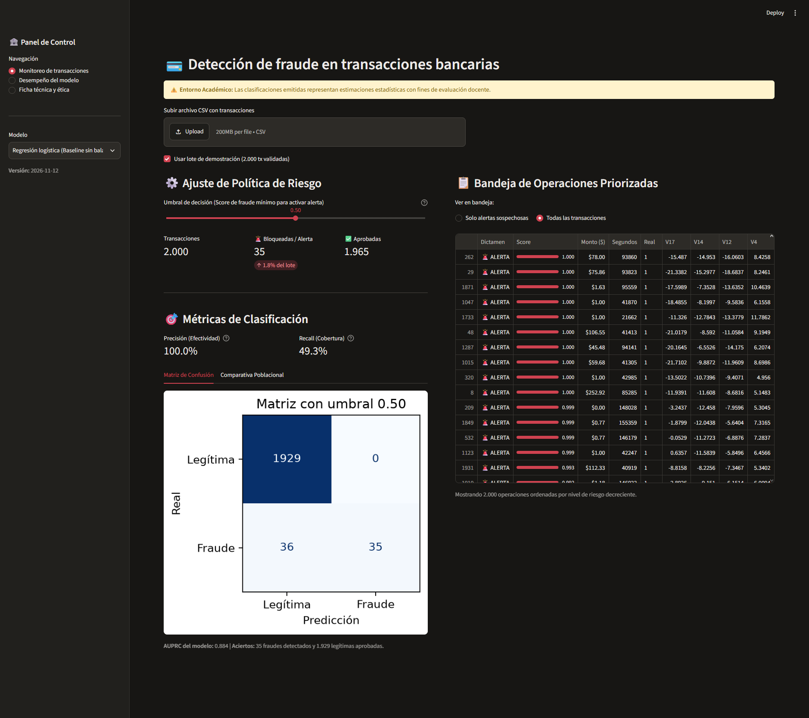
Figura 2. Prototipo funcional de la interfaz en Streamlit: política de umbral y scoring priorizado en tiempo real.
Estructura funcional: En la columna izquierda se ubica el selector de lotes (permite cargar archivos CSV nuevos o utilizar el lote de demostración validado de 2.000 operaciones) y el control deslizante de umbral continuo. Bajo él, se despliegan las métricas en vivo (Alertas vs Aprobadas), la matriz de confusión y una tabla comparativa que proyecta las cifras a la escala de la población total. En la columna derecha se presenta la Bandeja de Operaciones Priorizadas, donde las transacciones se ordenan de mayor a menor riesgo acompañadas de una barra visual de score y opciones de filtrado rápido ('Solo alertas sospechosas' o 'Todas').
5. Anexo IAG — Uso Ético y Crítico de Inteligencia Artificial Generativa
En concordancia con las pautas éticas del curso (15 % de la ponderación global), se registró y auditó de forma transparente cada interacción con herramientas generativas en docs/registro_iag.md, asegurando que las decisiones arquitectónicas y de modelado fueran tomadas y contrastadas por el equipo humano.
Aspecto | Detalle y Evaluación Crítica del Equipo
Herramientas | Claude (Anthropic) mediante interfaz web y terminal asistida (Claude Code / Asistente Antigravity).
Qué generó la IAG | Estructuración inicial de plantillas modulares (src/), esqueletos de funciones para trazado gráfico en Matplotlib y sintaxis para el manejo de estado en la interfaz Streamlit.
Qué validó y decidió el equipo | 1. Detección de sesgo en la muestra: La IA generó un lote de demo con 3,55 % de fraudes que inflaba la precisión al 98 %; el equipo identificó la distorsión y forzó la incorporación de la comparativa con validación real.  2. Duplicados: Frente a la propuesta de la IA de considerarlos errores de registro, el equipo argumentó y aplicó su eliminación para prevenir fuga de datos hacia validación.  3. Métricas: Se descartó el uso de accuracy y ROC-AUC, adoptando formalmente AUPRC como métrica rectora.  4. Verificación empírica: Se reprodujeron todos los scripts y notebooks en entorno local de PowerShell verificando que la AUPRC convergiera en 0,6877.
Tabla 2. Registro sintético de trazabilidad, control crítico y validación de herramientas de IAG.

6. Conclusiones y Próximos Pasos
El Avance 1 permitió consolidar un pipeline reproducible, modular y libre de fuga de datos, validando una línea base interpretativa con AUPRC de 0,688 que multiplica por 400 el azar pero que evidencia la necesidad de técnicas especializadas para el desbalance de clases. Para el Avance 2 se implementará: (1) ponderación de clases con class_weight='balanced', (2) sobremuestreo sintético de la minoría con SMOTE restringido estrictamente al entrenamiento, (3) modelos no lineales (Random Forest) y no supervisados (Isolation Forest), y (4) evaluación final comparativa sobre el conjunto de prueba reservado.

